Mediální workshop Multikulturního centra Praha pomůže odbourávat stereotypy o Romech

Tisková zpráva MKC Praha, 20.5.2015

Nevládní organizace Multikulturní centrum Praha zahajuje sérii aktivit zaměřených na odbourávání protiromských stereotypů. Ty jsou do značné míry posilovány negativním zobrazováním Romů v místních médiích. Vzdělávací aktivity realizujeme v rámci projektu Společně proti rasismu ve vybraných severočeských městech, v nichž došlo k minulosti k eskalaci mezietnického napětí.

Pilotáž interkulturního workshopu pro studenty SOŠ a SOU v Děčíně
„Každé dítě přece ví, že muslimové vraždí děti a cikáni jen zneužívají dávky!“ I s takovými reakcemi se setkali lektoři na jedné z děčínských středních škol během pilotování interkulturního workshopu. Studentům se interaktivní formou přiblížilo, jakým způsobem naše selektivní vnímání na jedné straně a zkreslené a senzacechtivé zpravodajství na straně druhé utváří postoje. Téměř čtyřicet studentů, kteří se workshopu zúčastnili, se také seznámilo s výsledky mediální analýzy. Analýzu zpracovali výzkumníci Multikulturního centra Praha s cílem odhalit, v jakých kontextech severočeská lokální média píší o Romech.

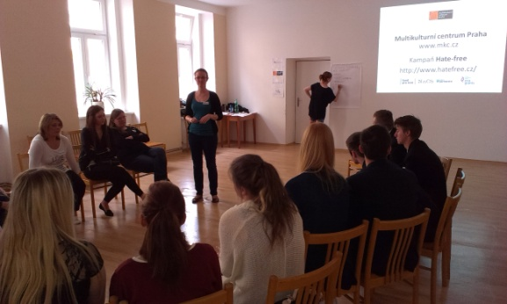

Kontakt pro média:

Jan Dítko
Projektový koordinátor
Multikulturní centrum Praha
Tel. 728 657 089
E-mail: jan.ditko@mkc.cz

